**Como funciona el servicio de inicio de sesión con Google**

**Objetivo:**

Proporcionar una explicación de cómo funciona el servicio de inicio de sesión con Google en una aplicación web.

**Recursos necesarios:**

* Un proyecto de aplicación web.
* Una cuenta de desarrollador Google con acceso al servicio de autenticación de Google.
* Acceso a internet.
* Un entorno de desarrollo con Node.js y npm instaladas en el sistema.
* Express

Piezas de software:

Librería Google-auth-library instalada en el proyecto

**Pasos:**

1. Crear un proyecto de aplicación web:

* Abre tu entorno de desarrollo y crea un nuevo proyecto para tu aplicación web.

1. Configurar el servicio de autenticación en Google:

* Ve al sitio web de desarrolladores de Google (https://console.developers.google.com).
* Crea una nueva credencial para tu proyecto.
* Selecciona "Credenciales de OAuth" y elige "Crear credenciales".
* Configura los detalles de la credencial según tus necesidades.
* Asegúrate de seleccionar "Tipo de aplicación web" como tipo de aplicación.
* Guarda las credenciales generadas.

1. Instalar la librería Google Auth Library:

* Abre una terminal en el directorio de tu proyecto y ejecuta el comando para instalar la librería (ver imagen 1).



Imagen 1. *Comando para instalar librería Google-auth-library*

1. Importar y configurar la librería:

* En tu archivo principal de la aplicación, importa la librería Google Auth Library.
* Configura la librería utilizando las credenciales generadas (ver imagen 2).

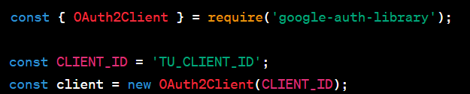

Imagen 2. *Configuración de Librería Google-auth-library*

Asegúrate de reemplazar 'TU_CLIENT_ID' con el ID de cliente proporcionado por Google.

1. Implementar el flujo de inicio de sesión:

* Crea una ruta o controlador en tu aplicación web para manejar la autenticación con Google.
* En esta ruta, proporciona un enlace o un botón que redirija al usuario a la página de inicio de sesión de Google (ver imagen 3).

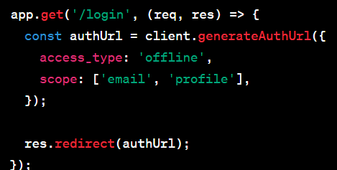

Imagen 3. *Ejemplo de una ruta* ***‘/login’***

1. Obtener el token de acceso:

* Después de que el usuario inicie sesión con su cuenta de Google, Google redireccionará al usuario a una URL específica en tu aplicación.
* En esta URL, podrás obtener el token de acceso utilizando la librería Google Auth Library (ver imagen 4).

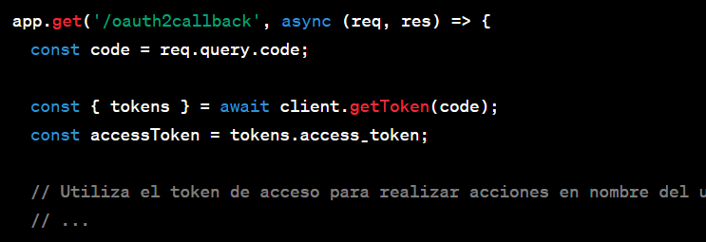

Imagen 4. *Ejemplo de ruta ‘/oauth2callback’*

1. Validar el token de acceso:

* Para asegurarte de que el token de acceso es válido y proviene de Google, puedes utilizar la librería Google Auth Library para validar el token (ver imagen 5).

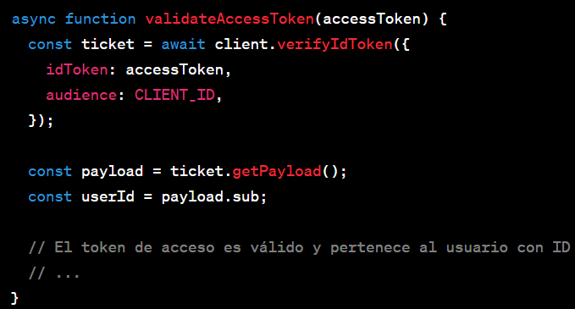

Imagen 5. *Validación de token*

1. Utilizar el inicio de sesión con Google en tu aplicación:

* A partir de este punto, puedes utilizar el inicio de sesión con Google en tu aplicación web para autenticar y autorizar a los usuarios.
* Por ejemplo, puedes guardar el ID de usuario de Google en tu base de datos y utilizarlo para identificar a los usuarios en tu aplicación.